公积金贷款业务指南
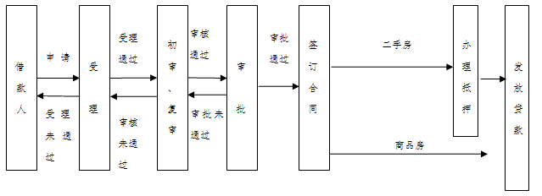
申请住房公积金贷款，请提供下列资料 ( 提供复印件的，核对原件 )：
1、贷款申请审批表2份；
2、不动产查询证明家庭成员各1份；
3、人民银行征信中心出具的《个人信用报告》夫妻双方各1份；
4、夫妻双方身份证复印件（委托代办的可通过拍照，扫描等方式提供身份证明）；
5、户口本复印件 夫妻双方各2份；
6、结婚证复印件2份，单身的提供单身声明2份；
7、贷款受理银行储蓄卡复印件2份；、
购买商品房的同时提供:购房合同原件、复印件各1份；
购买二手房的同时提供:购房合同原件、复印件各1份，原房主身份证、贷款受理银行的银行卡及《不动产权证书》或《房屋所有权证书》复印件各2份，（不能体现房屋竣工时间的需追加不动产权利及其他事项登记信息复印件1份）；

备注：对缴存基数存疑的借款申请人，可要求其提供工资流水、养老保险证明、个人所得税纳税完税凭证等材料进行佐证。

